Министерство образования и молодежной политики Свердловской области

ГАПОУ СО «Екатеринбургский колледж транспортного строительства»

Компьютерные сети

Отчет по практической работе №4

Адресация в сети Интернет

Выполнил: Гагаринов Лев Юрьевич

Группа: ПР-33

Преподаватель: С.И. Овчинникова

Задание 1. Определить IP-адрес данного компьютера.



Задание 2. Определить по IP-адресу географическое месторасположение ПК.

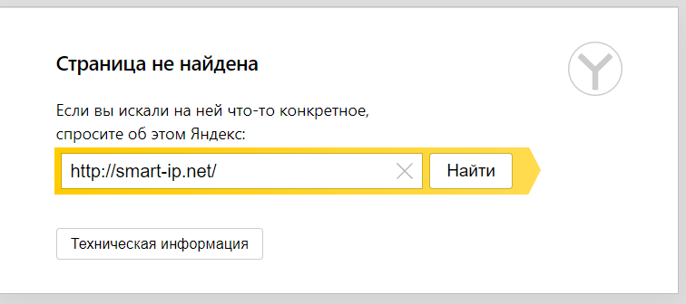

Так как данный сайт не работает, я решил воспользоваться https://2ip.io/ru/geoip/

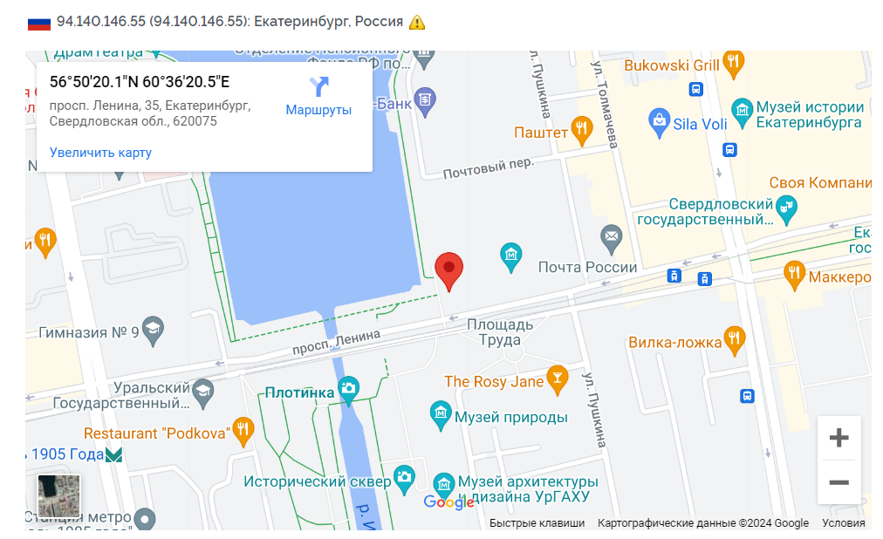

Задание 3. Иерархические составляющие

pk1@mail.tchercom.ru:

Локальная часть: pk1  
Поддомен: mail

Домен верхнего уровня: tchercom

Домен верхнего уровня : ru

kuzunkov@mei.msk.ru:

Локальная часть : kuzunkov

Поддомен: mei

Домен верхнего уровня : msk

michael@uka.online.edu:

Локальная часть : michael

Поддомен: uka

Домен верхнего уровня : online

Домен верхнего уровня : edu

croyd@derby.аs.uk:

Локальная часть : croyd

Поддомен: derby

Домен верхнего уровня : ac

Домен верхнего уровня : uk

Задание 4.

1. kuzunkov@mei.msk.ru
   1. Категория: адрес образовательного учреждения.
   2. География: Российский адрес.
2. michael@uka.online.edu
   1. Категория: адрес образовательного учреждения.
   2. География: Зарубежный адрес.
3. croyd@derby.ас.uk
   1. Категория: адрес коммерческих фирм или организаций.
   2. География: Зарубежный адрес (Возможно, Великобритания).
4. j case@admin@gmcc.ab.ca
   1. Категория: адрес коммерческих фирм или организаций.
   2. География: Канадский адрес.
5. mvm@rricnit.ryazan.ru
   1. Категория: адрес коммерческих фирм или организаций.
   2. География: Российский адрес.
6. margo@nit.spb.su
   1. Категория: адрес образовательного учреждения.
   2. География: Российский адрес.
7. victor@metacom.ru
   1. Категория: адрес частного лица.
   2. География: Российский адрес.
8. 103670.1256@CompuServe.com
   1. Категория: адрес коммерческих фирм или организаций.
   2. География: Зарубежный адрес.
9. tianu@upe.ac.za
   1. Категория: адрес коммерческих фирм или организаций.
   2. География: Зарубежный адрес (Южная Африка).
10. humberto@bolero.uni.rain.ni
    1. Категория: адрес коммерческих фирм или организаций.
    2. География: Зарубежный адрес (Никарагуа).
11. ksd@glas.ape.org
    1. Категория: адрес коммерческих фирм или организаций.
    2. География: Зарубежный адрес.
12. pulib@puchd.ren.nic.in
    1. Категория: адрес коммерческих фирм или организаций.
    2. География: Зарубежный адрес (Индия).
13. mpian@ncc.ufrn.br
    1. Категория: адрес коммерческих фирм или организаций.
    2. География: Зарубежный адрес (Бразилия).
14. SCMDA@cc.newcastle.edu.au
    1. Категория: адрес образовательного учреждения.
    2. География: Зарубежный адрес (Австралия).
15. bosca@servidor.unam.mx
    1. Категория: адрес коммерческих фирм или организаций.
    2. География: Зарубежный адрес (Мексика).
16. pekka@cs.utu.fi
    1. Категория: адрес коммерческих фирм или организаций.
    2. География: Зарубежный адрес (Финляндия).
17. Karlheinz_duerr@diff.uni-tuebingen.de
    1. Категория: адрес коммерческих фирм или организации.
    2. География: Зарубежный адрес (Германия).
18. semenov@k805.mainet.msk.sufig
    1. Категория: адрес коммерческих фирм или организаций.
    2. География: Российский адрес.
19. dp!gn!support@labrea.stenford.edu

Ошибка: cодержит недопустимые символы “!”

* 1. Категория: адрес образовательного учреждения.
  2. География: Зарубежный адрес (США).

1. INF08BITNIC.BITNET

Ошибка: неверное доменное имя

* 1. Категория: адрес сетевой службы.
  2. География: Неизвестно

1. BillyJoel@MHV.net
   1. Категория: адрес частного лица.
   2. География: Зарубежный адрес.
2. Olga@tchercom.ru
   1. Категория: адрес частного лица.
   2. География: Российский адрес.

gagarinovLev@gmail.com

Локальная часть: gagarinovLev

Поддомен: gmail

Домен верхнего уровня: com

Вывод

Выбор условных названий организаций обусловлен тем, что они являются уникальными именем для каждой организации, которое обычно используется в доменном имени электронной почты. Это позволяет различать разные организации, даже если они имеют одинаковые имена.